

Universidad Tecnológica de Panamá

Facultad de Ingeniería Eléctrica

***Laboratorio de OP-AMP 3***

***Amplificador Operacional de Instrumentación***

***Estudiantes:***

Andrea Frankowski

Alexander Flores

Jonathan Espinosa

Kair Hernández

***Asignatura:***

Amplificadores Electrónicos

***Grupo:***

1EE-141

***Profesor:***

Salvador Vargas

***Fecha de Entrega:***

Junio 11, 2020.

**“Camino a la excelencia a través del mejoramiento continuo”.**

**INTRODUCCIÓN**

Un amplificador de instrumentación viene siendo un amplificador diferencial, donde su ganancia se consigue de manera eficiente y que se ha optimizado para que opere según las especificaciones a un entorno hostil.

Posee características muy peculiares, como su ganancia diferencial, como se mencionó anteriormente que es muy precisa y a su vez estable y puede estar en un rango de 1 a 1000. Esta ganancia se puede ir ajustando con un potenciómetro el cual se coloca en RG de la Figura 1. Otra característica es que su CCMR (Razón de Rechazo en Modo Común es muy alta debido a que la ganancia en modo común es muy baja. Cabe mencionar que su impedancia de entrada es muy alta, mientras que la de salida es baja, por lo que la ganancia no es afectada por la carga [1].

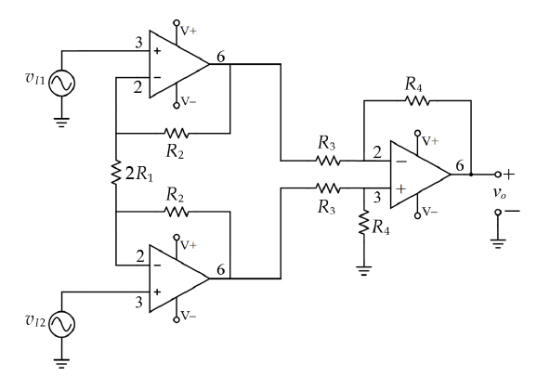

Figura 1: Amplificador de instrumentación

**PROCEDIMIENTOS**

Lo Primero que se hizo fue analizar el circuito de la Figura #, el cual corresponde a un amplificador de instrumentación, por lo que tiene dos etapas, la etapa de entrada la cual comprende los dos primeros amplificadores operacionales, y la etapa de amplificación que en este caso es se trata de una configuración de amplificador restador.

Después de haber analizado el circuito, se procedió a calcular el valor de las resistencias, ya que se poseían las ganancias de la etapa de entrada y de amplificación, además de poseer la ganancia diferencial que viene siento la ganancia total de este tipo de configuración.

Para esto, se sacó la ganancia simbólica de la etapa de entrada, donde se aplicó superposición para ambas entradas de los amplificadores de esta etapa, luego se sumaron al final para tener las salidas, luego se despejo para obtener la ganancia la cual se reemplazo y teniendo el valor de la resistencia 1, se encontró el valor de la resistencia 2. Ahora teniendo la resistencia 2, se buscó la ganancia simbólica de la etapa de amplificación, donde se realizo el mismo procedimiento que en la etapa 1, y al final se obtuvo el el voltaje de salida y se sacó la ganancia diferencial simbólica de esta etapa, entonces como se tenia el valor de la ganancia diferencial, se procedió a encontrar los valores de las resistencias 3 y 4, lo cual se trata de una relación de resistencias. Por ultimo se escogieron las resistencias que se necesitan en el armado de este circuito.

Luego, como ya se mencionó anteriormente, se implementó este circuito con los valores de las resistencias en el simulador multisim, donde se le conecto primeramente una fuente DC de 1 V a la entrada del amplificador superior y una fuente que se iría variando desde 0.5 V a 1.5 V en la otra entrada. Los voltajes de salida se fueron guardando para realizar una gráfica.

Después de esto se reemplazó las dos fuentes DC por unas fuentes AC de amplitud pico de 500 mV con frecuencia de 1 kHz y desfasadas 180° una de otra. Finalmente se tomo el voltaje de salida y con este se realizo el calculo del modo rechazo en modo común expresado en decibeles.

**RESULTADOS**

Etapa de entrada:

Apago $v_{I1}$, y solo queda el circuito del amplificador inferior como el de la Figura 2.

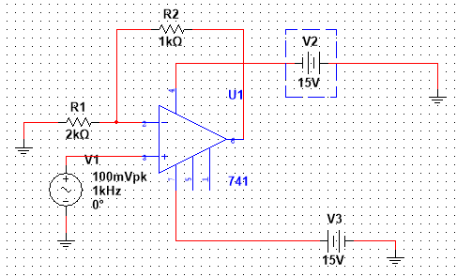

Figura 2: Amplificador 2 de la primera etapa

Como se trata de un amplificador no inversor, su voltaje de salida es el siguiente:

$$v_{o2}=\left(1+\frac{R_{2}}{\frac{2R_{1}}{2}}\right)v_{I2}=\left(1+\frac{R_{2}}{R_{1}}\right)v_{I2}$$

Hay que mencionar que la $R_{1}$ en el diagrama es de 2 k, esto se debe a que es la suma de las $R_{1}$ tanto del circuito del amplificador superior y del inferior, por eso esta resistencia se divide entre 2.

Ahora se apagó la fuente $v_{I1}$ y nos queda el circuito de la Figura 3, que viene siendo el circuito del amplificador superior de la etapa de entrada.

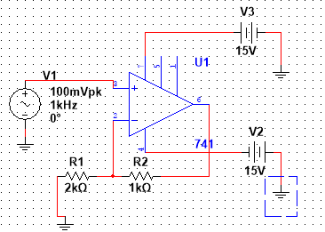

Figura 3: Amplificador 1 de primera etapa

Se obtiene la misma relación de las resistencias que en la parte inferior, solo que ahora será multiplicado por el $v_{I1}$ quedando lo siguiente:

$$v_{o1}=\left(1+\frac{R_{2}}{\frac{2R_{1}}{2}}\right)v_{I1}=\left(1+\frac{R_{2}}{R_{1}}\right)v_{I1}$$

La diferencia de ambos es la siguiente:

$$v_{o2}-v_{o1}=\left(1+\frac{R_{2}}{R_{1}}\right)v_{I2}-\left(1+\frac{R_{2}}{R_{1}}\right)v_{I1}=\left(1+\frac{R_{2}}{R_{1}}\right)(v_{I2}-v_{I1})$$

La ganancia simbólica de la etapa de entrada es la siguiente:

$$A_{1}=\frac{v_{o2}-v_{o1}}{v_{I2}-v_{I1}}=\left(1+\frac{R_{2}}{R_{1}}\right)$$

Como la ganancia para esta etapa es de 2V/V y la $R_{1}$ es de 1 kΩ, se tiene que la $R_{2}$ equivale a 1 kΩ también.

Etapa de amplificación o restador:

La etapa de amplificación es la de la Figura 4, siguiente:

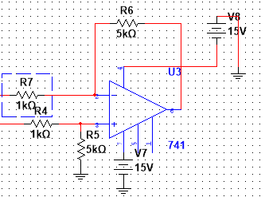

Figura 4: Amplificador restador de la segunda etapa

En esta parte el voltaje de salida ya es predeterminado, y es el siguiente:

$$v_{o}=-\frac{R_{4}}{R_{3}}(v_{o1}-v_{o2})$$

El voltaje es negativo debido a que se hizo la diferencia de $v_{o1}-v_{o2}$, generalmente se realiza la diferencia al revés, pero se mantendrá de esta manera para encontrar el valor de $R_{3}$ y $R_{4}$ ya que se tiene el valor de la ganancia de esta etapa, la cual equivale a 5 V/V. Entonces se tiene lo siguiente:

$$A_{1}=\frac{v_{o}}{v_{o1}-v_{o2}}=-\frac{R_{4}}{R_{3}}$$

$$-5=-\frac{R_{4}}{R_{3}}$$

$$5=\frac{R_{4}}{R_{3}}$$

Finalmente se obtiene una relación de 5, por lo que aquí es donde se tienen que determinar los valores de ambas resistencias, puede ser $R_{4}$ igual a 5 Ω y $R_{3}$ igual a 1 Ω.

Para nuestro circuito se escogió que los valores de las resistencias son los siguientes:

$$R_{1}=1 kΩ, R_{2}=1 kΩ, R_{3}=1 kΩ y R_{4}=5 kΩ$$

Quedando el circuito de la Figura 5.

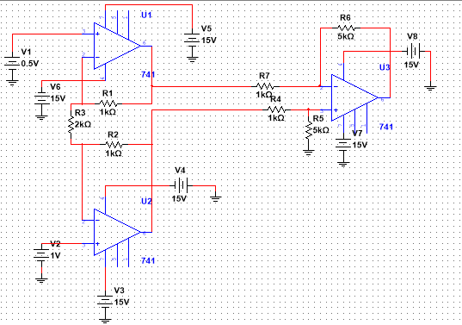

Figura 5: Amplificador de instrumentación simulado con entradas DC

Este mismo circuito ya tiene conectadas las fuentes DC, de 1 V para el amplificado 2 y 0.5 V para el amplificador 1, el cual variamos para obtener la siguiente tabla.

Tabla 1: Datos del voltaje de salida al varia la entrada de voltaje 1

|  |  |  |
| --- | --- | --- |
| VI1 (V) | VI2 (V) | Vo (V) |
| 0.5 | 1 | 5.01 |
| 0.75 | 1 | 2.51 |
| 1 | 1 | 0.0061 |
| 1.25 | 1 | -2.49 |
| 1.5 | 1 | -4.99 |

Con estos valores, se obtuvo la gráfica de la Figura 6 del voltaje de salida con respecto a la variación del voltaje del amplificador 1.

Figura 6: Grafica obtenida con los datos de la Tabla 1

Se observa que es una grafica totalmente lineal pero negativa, y de cierta manera concuerda con los valores teóricos al realizar la diferencia entre los valores de entrada multiplicados por la ganancia de 10.

A continuación, se muestras los valores medidos en el osciloscopio para cada variación de voltaje

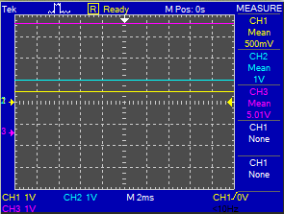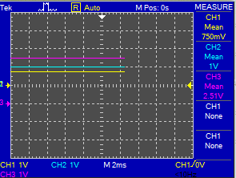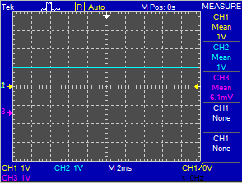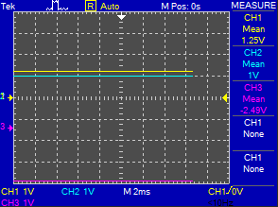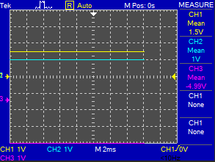

Figura 7: Voltajes de cada condición de voltaje DC de entrada: 0.5 V, 0.75 V, 1 V, 1.25 V y 1.5 V

Ahora cambiando las fuentes DC por unas de amplitud de 0.5 V con frecuencia de 1 kHZ desfasadas 180° como en la Figura 8.

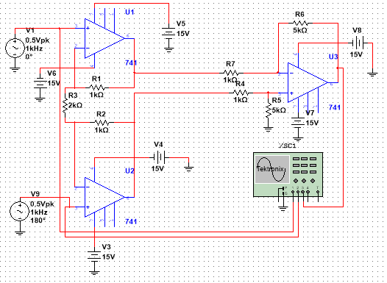

Figura 8: Cambio de las fuentes de voltaje de entrada de DC a AC

La onda de salida obtenida para este circuito es la de color rosado en la Figura 9, se pude notar que esta en fase con el $v_{I2}$ al cual desfasamos 180° del $v_{I1}$, esto influye de gran forma en la onda de salida, ya que el $v_{I2}$ al estar desfasado 180° adquiere un valor negativo cuando $v_{I1}$ es positivo y viceversa, por lo tanto al realizar la diferencia entre los voltajes de entrada, se suman y multiplicado por la ganancia de 10, se tiene la salida vista en el osciloscopio.

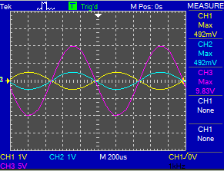

Figura 9: Ondas de entrada y salidas del amplificador.

Donde la onda amarilla es el $v_{I1}$, la azul es $v_{I2}$ y la rosada es la onda de salida.

Calculando la ganancia diferencial se tiene lo siguiente:

$$A_{1}=\frac{v_{o}}{v_{I1}-v_{I2}}=\frac{9.83∠180°}{0.5∠180°-0.5∠0}=9.83$$

Se puede decir que la ganancia es un poco menor a lo pensado, si se observa en el osciloscopio, se ve que los voltajes de entrada no son 0.5 V eventualmente, y es la razón por la que no se obtiene una ganancia de 10.

Debido a que estamos usando un simulador, la ganancia en modo común seguirá siendo un valor muy cercano a cero, por lo tanto, el CMRR es un valor muy grande el cual denotamos como infinito.

**CONCLUSIÓN**

Al finalizar esta experiencia pudimos aplicar los conceptos adquiridos acerca del amplificador de instrumentación. Se aplicó el principio de superposición y se utilizaron las ecuaciones obtenidas de los conceptos de ganancia del amplificador inversor para así obtener las ecuaciones de ganancia en cada etapa y finalmente lograr obtener los valores de diseño solicitados para cada una de las ganancias. Con las herramientas del software simulación también se obtuvieron los distintos valores para el voltaje de salida al variar la entrada y se obtuvo la gráfica, notando que la misma fue lineal (negativa) y su coincidencia con los valores teóricos.

~Andrea Frankowski

En esta experiencia de laboratorio, se logró comprender la composición de un amplificador de instrumentación, el cual se conforma por dos etapas, una de entrada la cual se compone por dos amplificadores con configuraciones de un amplificador no inversor y la segunda etapa la cual se puede decir que es la de un amplificador restador. Lo otro que se pudo entender es que, al analizar la ganancia diferencial, se puede notar que la misma puede variarse al cambiar una sola resistencia, la cual es R1 en este caso, la misma puede ser un potenciómetro. Por otra parte se pudo comprobar lo ya mencionado con respecto a la ganancia, ya que cuando se fue aumentando el voltaje DC en el amplificador 1 de la etapa de entrada, se notó que el voltaje de salida se disminuía esto debido a la diferencia que hay entre el voltaje que sale del amplificador 2 de la primera etapa y el voltaje del amplificador 1 de la misma etapa, por lo que si se hubiera aumentado el voltaje de entrada del amplificador 2, el voltaje de salida final hubiera aumentado. Otro aspecto a considerar es que en AC el voltaje de salida mantiene la misma fase que el amplificador 2 de la primera etapa, ya que entra por la entrada no inversora del restador, esto se comprobó al desfasar el voltaje del mismo amplificador 2 180°.

**~**Alexander Flores

En esta experiencia estudiamos el amplificador de instrumentación y vemos que por su configuración no da una ganancia muy precisa y estable. En este caso construimos un diseño para una ganancia de 10 V/V y pudimos comparar mediante la simulación los valores teóricos obtenidos. Vimos que hubo alguna diferencia en los resultados teóricos y calculados, pero fue porque como observamos los valores de entrada en la simulación son un poco diferentes.

~Jonathan Espinosa

El diseño para las ganancias requeridas se simuló de modo de comprobar dichas ganancias después de calcular cada valor de las resistencias; con los valores obtenido en la tabla#1 vemos que la gráfica obtenida posee una relación lineal entre el voltaje de entrada1 y el de salida. Cuando se desfasa los voltajes de entrada2 a 180° del voltaje de entrada 1 el valor de Vi2 toma valores negativos y el Vi1 positivos la señal de salida del amplificador simulado está muy cercano al valor pedido para la segunda etapa y dicha variación se debe a que la fuente entrega un valor menor a 5mv.

~Kair Hernández

# **REFERENCIA**

|  |  |
| --- | --- |
| [1] | J. M. D. Boyano, «Amplificador de instrumentación,» *Instrumentación Electronica de Comunicaciones.* |